Edice 7Lásky
Láska a kozy na venkově
Praha, 28. května 2020

Nová kniha z edice 7lásky. Volné pokračování románu Láska a sýr v Paříži. Pro čtenářky Jenny Colganové, Lucy Diamondové a Sophie Kinselly. Ellu a Serge z Lásky a sýr a v Paříži čekají velké životní změny a stěhování na francouzský venkov je jen jednou z nich...
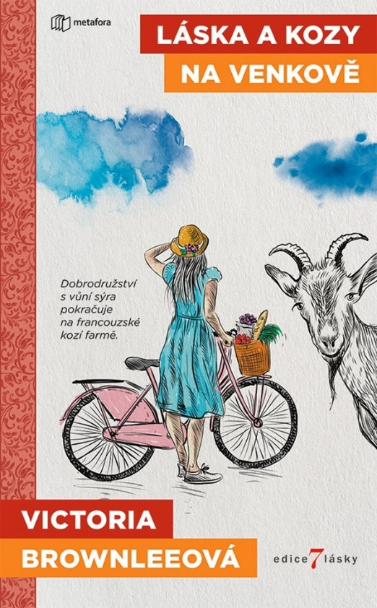
Volné pokračování románu Láska a sýr v Paříži.

Ellin život v Paříži se po zběsilém prvním roce, plném zvykání si na evropskou kulturu, pendlování mezi dvěma potenciálními objekty lásky a objevování stovek druhů sýra, konečně ustálil. Už půl roku žije se svým partnerem, prodavačem sýrů Sergem, a oba se mají báječně… dokud do jejich pohody nepřistanou vidle v podobě Ellina nečekaného těhotenství.

Ne že by z toho oba nebyli nadšení – právě naopak. Serge je dokonce nadšený natolik, že se rozhodne pro rodinu pořídit dům a přestěhovat Ellu z velkoměsta na venkov – na kozí farmu. Ella sice není z nápadu zrovna na větvi, ale slíbí mu, že dá vesnici šanci. Ostatně, nudit se tam rozhodně nebudou.

Zatímco Serge má plné ruce práce se zvládnutím farmy, Ella se snaží najít společnou řeč s vesničany a vymýšlí, jak jednu ze stodol předělat na kavárnu a obchůdek se sýry. Pomocnou ruku jí nabídne šarmantní, anglicky hovořící cizinec Chuck, z čehož ale zase není dvakrát na větvi Serge, a nedorozumění, která z toho vzejdou, mají sílu otřást základy celého jejich vztahu…

V knize si na své přijdou nejen příznivci romantických příběhů, které se neberou příliš vážně, ale také gurmáni a milovníci sýrů a zvířat, neboť celý děj je, stejně jako v předchozím díle, prostoupený chutěmi a vůní francouzské kuchyně, sýrů a vína, a samozřejmě nechybí ani nezbedné stádo koz.

316 stran, formát 129×206, cena 329 Kč

O autorce:
Victoria Brownleeová je zkušená novinářka píšící o jídle do renomovaných kulinářských časopisů. Narodila se v Melbourne, ale většinu uplynulých patnácti let strávila cestováním po světě a ochutnáváním místních jídel, a nakonec na dva roky zakotvila v Číně, kde pracovala jako redaktorka časopisu Food & Drink v Šanghaji. V roce 2016 vyměnila knedlíčky za sýry a usadila se s manželem a dcerou v Paříži, kde žije dosud. Kniha Láska a kozy na venkově je jejím druhým románem a pokračováním příběhu Láska a sýr v Paříži, kterou česky vydalo nakladatelství Metafora v roce 2019.

Ohlasy:
„Vtipné, dojemné, perfektní pro jakékoliv roční období.“ – Love Books Group

„Tuhle knihu jsem si zamilovala! Číst Brownleeovou je jako mít najednou prázdniny. S dobrým jídlem a vínem.“ – čtenářská recenze, Goodreads

„Užila jsem si už první díl a tenhle byl ještě lepší.“ – čtenářská recenze, Amazon

K dispozici na vyžádání:
- PDF knihy
- recenzní výtisky
- hi-res obálka
- ukázky

Kontaktní údaje:
Mgr. Zlata Biedermannová
Seen Media, s.r.o.
E: zb@seenmedia.cz
M: +420 737 583 136
web: http://www.grada.cz/

